إيجاد خارج قسمة مقدار جبري كثير الحدود على مقدار جبري كثير الحدود

فى هذه الحالة يتم إجراء القسمة المطولة كما يتضح من المثال التالي:

إذا كان حاصل ضرب مقدران جبريان هو 2س2 – 9 س ص - 5 ص2
وكان أحد المقدران هو س – 5 ص أوجد المقدار الأخر ؟

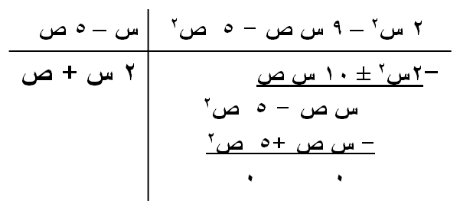
نأتي الآن للشرح والتوضيح :
أولاً نقسم الحد الأول من المقدار الأول (فقط الحد الأول في كل مرة) على الحد الأول من المقسوم عليه اللي هو س – 5 ص
يعني نقسم 2 س2 على س = 2 س ثم نظرب الناتج اللي هو 2س في س – 5ص
ناتج الضرب هو ( 2 س * س) – (2س * 5 ص ) = 2 س2 – 10 س ص
نقوم بعملية طرح لذلك يجب تغيير الإشارة وهذا مهم جدا
- ( 2س2 – 10 س ص ) = -2س2 + 10 س ص ركزوا على المثال اللي فوق
بعد الطرح بتطير 2س2 مع – 2س2 و -9س ص + 10 س ص = س – ص

نسحب المثال تحت ونعمل الخطوة الثانية للمزيد من الإيضاح

صار عندي س ص – 5 ص2 ونقوم بنفس الخطوة اللي هي قسمة المقدار الأول من الطرف الأول على المقدار الأول من الطرف المقسوم عليه
س ص / س = ص (لاحضوا في الصفحة اللي فوق 2س من عملية القسمة الأولى والآن الصاد من عملية القسمة الثانية هذي اللي تضهر في الناتج او المقدار المطلوب ايجاده )
الآن نضرب ص في س – 5 ص بتصير: ص (س-5ص) = س ص – 5ص2
لأننا راح نطرحها من المقدار الأول لذلك راح تتغير الإشارات مثل :
-(س ص – 5 ص2) = - س ص + 5ص2

وبكذا الجواب هو 2س + ص

وبالله التوفيق

Bader358
أبو فيصل

